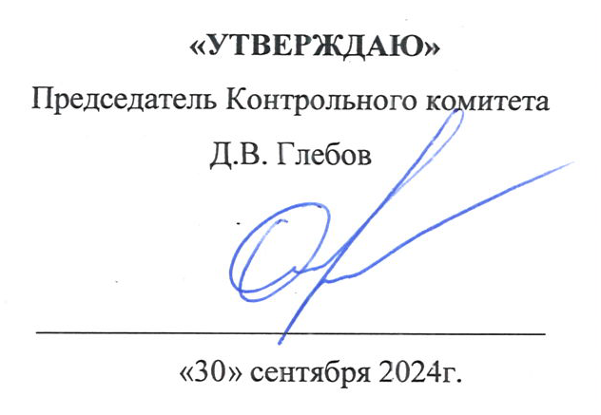
План проверок членов саморегулируемой организации
Ассоциация организаций профессионального проектирования на ноябрь 2024 года.

№  п/п | ОПФ | Наименование организации | ИНН | Адрес
 | ООО | Гранит-Н | 3436013701 | 403882, Волгоградская область, г. Камышин, ул. Гагарина, д.52
 | ЗАО | ПО Спецавтоматика | 2227005952 | 659316, Алтайский край, г. Бийск, ул. Лесная, д.10
 | ООО | Фотон | 1103028360 | 169901, Республика Коми, г.Воркута, ул.Пушкина, дом 27
 | ООО | НПЦ Фактор | 7714636676 | 301105, Тульская обл., р-н Ленинский, дер.Варваровка, Варваровский проезд, дом 12, кв.41
 | ООО | Антарес | 7816300308 | 196006, г.Санкт-Петербург, ул.Заставская, дом 14А, литер М, пом.4-Н, офис 22
 | ООО | АС ИНЖИНИРИНГ | 7814302532 | 197342, г.Санкт-Петербург,ул.Сердобольская, дом 65, лит.А, офис 609
 | ООО | Авангард-Безопасность | 8604036124 | 628303, Ханты-Мансийский автономный округ-Югра, г.Нефтеюганск, ул.Мира, стр.16, помещ.1
 | ООО | ПОЖАРНЫЙ СЕРВИС | 6228037873 | 390026, Рязанская область, г. Рязань, ул. 9-линия, д.14
 | ООО | НПП СКАТ | 1215056728 | 424003, Республика Марий Эл, г.о. город Йошкар-ола, г.Йошкар-ола, пер. Заводской, дом 3а, офис 102
 | ООО | Пожнефтехим | 7810315876 | 196006, г.Санкт-Петербург, вн.тер.г. Муниципальный округ Московская застава, ул.Цветочная, д.25, литера Ж, эт./пом. 1/1-Н, офис 105 А
 | ООО | НПК-ФПБ | 7810090608 | 196084, г. Санкт-Петербург, ул.Заставская, д. 21, корпус 1, лит. А, офис 65
 | ООО | Инженерный центр ЭФЭР | 1001293680 | 185031, Республика Карелия, г.о. Петрозаводский, г.Петрозаводск, ул.Заводская (р-н Северная промзона), дом 4
 | ООО | Монтажный центр | 7801483137 | 197101, г. Санкт-Петербург, пр-кт Кронверкский, д.23, литер А, помещ. 32-Н, кабинет 4
 | ООО | СМА | 3661000407 | 394006, Воронежская обл., г.о. город Воронеж, г.Воронеж, ул.Моисеева, дом 10, пом.VII
 | ООО | МНИЦ С и ПБ | 7801548955 | 199155, г.Санкт-Петербург, ул. Уральская, д. 13, литер И
 | ООО | Пожарно-спасательное предприятие | 4703111992 | 188643, Ленинградская обл., Всеволожский р-н, г.Всеволожск, Октябрьский пр-кт, дом 167, литер А
 | ООО | Холдинг Гефест | 7814367145 | 197342, г.Санкт-Петербург, ул.Сердобольская, дом 65, лит.А
 | ООО | ЭФЭР Сервис | 1001218072 | 185003, Республика Карелия, г.Петрозаводск, ул.Калинина (Голиковка р-н), дом 1, стр.8

